EXCELENTÍSSIMO SENHOR DESEMBARGADOR CÂNDIDO ALFREDO SILVA LEAL JUNIOR, DIGNÍSSIMO RELATOR DA APELAÇÃO CÍVEL N. 5002834-65.2017.4.04.7203.

Autos n. 5002834-65.2017.4.04.7203

GERALDO OTTO WEBER, já qualificado nos autos da apelação cível em ação de improbidade administrativa n. 5002834-65.2017.4.04.7203, em que é apelado o MINISTÉRIO PÚBLICO FEDERAL, entre outros, vem, respeitosamente, à elevada presença de Vossa Excelência, por seu advogado abaixo signatário, com fundamento nas alterações legislativas impostas pela superveniência da Lei Federal n. 14.230/2021, que modificou substancialmente a Lei de Improbidade Administrativa (n. 8.429/92), em especial no que diz respeito aos arts. 1º, §§1º e 2º, 10, caput e §1º, e 21, §4º, requerer a sua ABSOLVIÇÃO, pelos motivos de fato e de direito delineados a seguir.

I – DO ACORDO DE NÃO PERSECUÇÃO CÍVEL – ANPC

- Em um primeiro momento, Excelência, o apelante informa que entendeu por bem não firmar o acordo de não persecução cível – ANPC com o Órgão Acusador, diante do contexto dos autos e da proposta formulada, razão pela qual apresenta, agora, o pedido absolutório cabível no presente caso.

II – BREVE ESCORÇO DO PROCESSO

- O Ministério Público Federal ajuizou ação civil pública por ato de improbidade administrativa contra o apelante Geraldo e outros, ao argumento, em síntese, de que a Cooperativa de Profissionais em Serviços Públicos e Privados de Santa Catarina – COOPESC, seus representantes e agentes públicos do Município de Joaçaba/SC, ao realizar o Programa Jovem Trabalhador – PROJOVEM por meio da Tomada de Preços n. 9/2010, teriam orquestrado o “direcionamento da licitação e desvio de recursos públicos, realizadas para beneficiar interesses particulares em prejuízo do interesse público”.
- Além disso, o Parquet aduziu que os réus teriam sido responsáveis pela suposta “aplicação irregular de recursos do Ministério do Trabalho e Emprego no referido Programa, gerando enriquecimento ilícito, dano à União e violação de princípios da administração pública” (evento 1, INIC1, p. 4).
- Instruído o feito, o apelante Geraldo foi condenado pela suposta prática do ato de improbidade causador de dano ao erário, previsto no art. 10, caput e XII, da Lei n. 8.429/92, às penas de ressarcimento do dano ao erário que teria sido apurado (R$ 356.721,41) e à proibição de contratar com o Poder Público ou receber benefícios fiscais ou creditícios pelo prazo de 5 anos (evento 280), porquanto, segundo a douta Togada, a sua conduta e teria contribuído para o enriquecimento ilícito de terceiro e demonstraria, no mínimo, a existência de culpa grave, elemento subjetivo necessário à época para a condenação pelo art. 10 da Lei de Improbidade Administrativa.
- Irresignado com a condenação imposta, Geraldo interpôs apelação (evento 304) e pugnou pela sua absolvição, sob os fundamentos, em síntese, de que não existe prova do dolo nem de culpa grave ou erro grosseiro nos autos, além de o regime jurídico das sociedades cooperativas conferir autonomia aos cooperados e definir a subordinação dos dirigentes aos seus associados.
- Sobre isso, aliás, o apelante registrou que “O dirigente não pode ser responsabilizado pelas supostas deficiências do Projovem de Joaçaba, pois não lhe cabia função de gestor do projeto, fiscal coordenador, bem como não dispunha de poder de mando sobre qualquer dos trabalhadores envolvidos. Ou seja, não pode responder por atos de outrem” (evento 304, p. 12).
- O recorrente asseverou, ainda, que não existe “prova nos autos que deem conta de que o dirigente tenha realizado qualquer operação que não tenha relação com o objeto do contrato, ou que exceda aos limites da boa-fé. Não há culpa grave por parte do dirigente, pois sequer podia se insurgir contra os associados (docentes e coordenação local) e a própria lei do cooperativismo. Não podia fiscalizar os cooperados, os quais possuíam uma coordenação local. Não há ato doloso por parte do dirigente” (evento 304, p. 16).
- No mais, o apelante ainda apontou a limitação da responsabilidade dos dirigentes de Cooperativas e o equívoco em relação ao quantum do ressarcimento a que foi condenado, requerendo, subsidiariamente, não sendo o caso de absolvição, a reforma da sentença para a redução do montante calculado a título de dano ao erário.
- No decorrer da regular tramitação dos recursos interpostos nessa instância, sobreveio a Lei n. 14.230/2021, que alterou significativamente a Lei de Improbidade Administrativa e trouxe dispositivos legais aplicáveis ao presente caso, além de ter tido o início de sua vigência após as partes recorrerem.
- Portanto, feito esse breve e necessário introito, o apelante passa a tratar sobre as modificações legislativas e os seus reflexos no caso vertente, os quais conduzem à conclusão de que a absolvição do recorrente Geraldo Otto Weber é medida de Justiça, como se verá a seguir.

III – DAS ALTERAÇÕES LEGISLATIVAS PROMOVIDAS PELA LEI N. 14.230/21 E OS SEUS REFLEXOS NO PRESENTE CASO.

- Excelência, duas são as principais alterações legislativas aplicáveis ao presente caso, que dizem respeito à impossibilidade de condenação do apelante por ato de improbidade administrativa na modalidade culposa (art. 10, caput, da Lei n. 8.429/92) e à absolvição em decorrência do acórdão absolutório transitado em julgado na esfera criminal, em razão da comunicação dos seus fundamentos (art. 21, §4º, da Lei n. 8.429/92).

III.1 – Da impossibilidade de condenação do ora recorrente em relação a suposto ato de improbidade culposo.

- O recorrente registra, inicialmente, que a Lei n. 14.230/2021 modificou significativamente o teor do art. 10, caput, da Lei n. 8.429/92 e extinguiu a possibilidade de condenação por improbidade administrativa na modalidade culposa, como ocorreu com o apelante Geraldo, o que conduz à conclusão de que o ora recorrente deve ser absolvido.
- Sobre o referido dispositivo legal (art. 10 da LIA), pede-se vênia para trazer, apenas a título de subsídio jurídico, os ensinamentos de Luiz Manoel Gomes Jr. e do eminente Desembargador Rogério Favreto, integrante dessa Colenda 3ª Turma, os quais explicam que “Em termos de novidade legislativa houve a inclusão da expressão ‘(...) que enseje, efetiva e comprovadamente, perda patrimonial, desvio, apropriação, malbaratamento ou dilapidação dos bens ou haveres das entidades referidas no art. 1º desta Lei (...)’. Com a utilização dos termos efetiva e comprovadamente passa a lei a afastar a possibilidade da lesividade presumida defendida por parte da doutrina e adotada pela jurisprudência, como no caso de dispensa ou inexigibilidade de licitação considerada ilegal. Reiteramos assim a posição de que incabível a denominada lesividade presumida, ou seja, o dano in re ipsa” (Fernando da Fonseca Gajardoni, et. al, Comentários à Nova Lei de Improbidade Administrativa, 5ª edição, São Paulo: Thomson Reuters Brasil, 2022, p. 129).
- Ao prosseguir, os ilustres doutrinadores registram que “há uma sensível mudança de enquadramento, pois aqui são punidos atos ou omissões, desde que dolosas, seguindo agora a mesma diretriz daquela do art. 9.º, nas quais referido elemento (dolo) mostra-se indispensável, sem possibilidade de punições aqui a título de culpa. A segunda substancial novidade legislativa é afastar a culpa, o que é mesmo a diretriz principal das mudanças implementadas (STF – TEMA 1199: ‘1) É necessária a comprovação de responsabilidade subjetiva para a tipificação dos atos de improbidade administrativa, exigindo-se – nos arts. 9º, 10 e 11 da LIA – a presença do elemento subjetivo – DOLO” (ob. cit., p. 129 – destaques acrescentados).
- Ou seja, “no atos indicados no art. 10 da Lei de Improbidade Administrativa o que se verifica é a necessidade de punição de condutas estritamente dolosas, jamais as culposas (destacamos como culpa grave, resvalando no dolo nas edições anteriores, agora afastadas por expressa previsão legal), que sejam originárias de má-fé, da intenção de causar dano” (ob. cit., p. 131 – grifou-se).
- Na esteira dessa lição, o ilustre doutrinador Marçal Justen Filho também aponta que “A Lei 14.230/2021 estabeleceu que o elemento subjetivo do tipo do art. 10 é o dolo, não se configurando improbidade em hipótese de lesão ao erário por conduta culposa do agente público” (Reforma da Lei de Improbidade Administrativa comentada e comparada: Lei 14.230, de 25 de outubro de 2021. 1ª edição, Rio de Janeiro: Forense, 2022, p. 92 – grifou-se).
- Não há esquecer, aliás, do Tema n. 1.199/STF, mencionado anteriormente, que exige a comprovação do dolo para a tipificação dos atos de improbidade administrativa.
- Pois bem.
- Consoante se extrai da sentença do evento 280 (autos originários), o ora recorrente foi condenado por ato de improbidade administrativa porque, na qualidade de presidente da COOPESC, “assinou a proposta de preço, planilha de custos e serviços, e pedido de prorrogação do prazo de vigência do contrato (oportunidade em que atestou que estavam sendo realizadas regularmente as atividades). O contrato de prestação de serviços entre o Município de Joaçaba e a COOPESC foi assinado pelo presidente, vice-presidente e secretário da Coopesc (evento 3/INQ3/p.54)” (evento 280, SENT1, p. 43).
- Segundo a douta Magistrada, essa conduta seria, “no mínimo, culpa grave, que resultou em beneficiar-se direta e indiretamente dos atos ilegais que possibilitaram o recebimento da integralidade do valor do contrato pela Cooperativa”, razão pela qual foi reforçado que, “em se tratando de atos cominados no art. 10 da Lei n. 8.249/92, a norma jurídica sequer exige o dolo do agente público para sua configuração, bastando a conduta culposa para que haja o dever de ressarcimento ao erário” (evento 280, p. 44).
- Na sequência, ao tratar de claro exemplo de culpa, envolvendo o “agente assumir o risco de incidir em improbidade administrativa quando atura, conscientemente, de forma despretensiosa no que se refere à finalidade do ato, mas fora dos parâmetros legais e funcionais a que está subordinado”, e afirmando que isso ocorreu no presente caso, a sentença recorrida não enquadra a conduta de Geraldo na modalidade dolosa, muito menos no dolo específico exigido pela Lei de Improbidade Administrativa atualmente, como se verá mais adiante.
- Dessa forma, não há dúvida de que a condenação do apelante Geraldo é fundamentada no elemento subjetivo “culpa”.
- Vejamos os fundamentos que evidenciam a condenação do recorrente Geraldo por ato de improbidade culposo (evento 280, SENT1, p. 44):

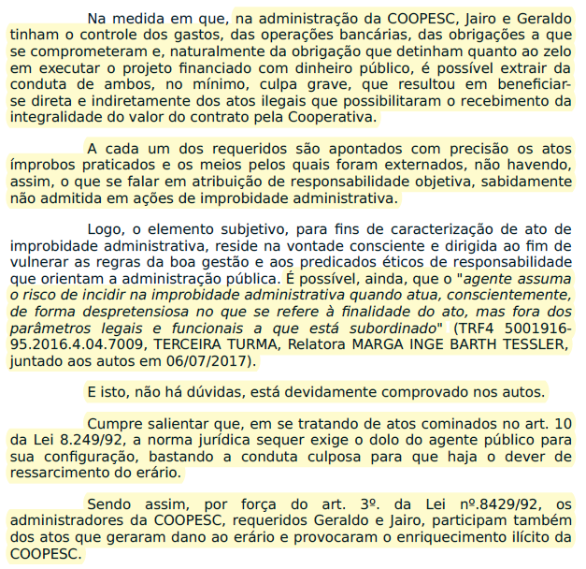

- E o fato de o Ministério Público Federal interpor o recurso de apelação sem se insurgir quanto a esse ponto (evento 314 dos autos originários), pleiteando apenas a aplicação de multa civil em face de Geraldo, certifica que o Órgão Acusador aceitou a existência de culpa grave na conduta do apelante e, por conta disso, restou consumada a preclusão e o trânsito em julgado para a acusação sobre a discussão em relação ao elemento subjetivo.
- Excelência, o recorrente frisa que nunca teve a intenção de ocasionar prejuízo ao erário, muito pelo contrário, apenas objetivou criar oportunidade para os cooperados e colaboradores da empresa desenvolverem a atividade econômica precípua da COOPESC, o que bem demonstra que não há dolo na sua conduta.
- Além disso, na condição de presidente de Cooperativa, o apelante está vinculado às decisões tomadas pelos cooperados em assembleia, não podendo se eximir dessas obrigações que lhe são impostas.
- De mais a mais, conforme adiantado anteriormente, o art. 1º, §2º, da Lei n. 8.429/92 também trouxe outra inovação significativa e passou a exigir o dolo específico para a caracterização do ato de improbidade, vale dizer, “a vontade livre e consciente de alcançar o resultado ilícito tipificado nos arts. 9º, 10 e 11 desta Lei, não bastando a voluntariedade do agente”, o que, já se viu, é inexistente no caso vertente, porquanto a prova dos autos evidencia que não houve conduta dolosa nem eivada de intenção lesiva, desonesta e/ou má-fé.
- A bem da verdade, o apelante Geraldo foi condenado porque assinou a proposta de preço, o contrato com a Prefeitura de Joaçaba/SC e o pedido de prorrogação, além de ter realizado movimentações financeiras pela COOPESC, vale dizer, porque praticou atos de gestão do cotidiano exigidos pela função de Presidente de Cooperativa, que possuía atuação em todo o Estado de Santa Catarina.
- No entanto, Excelência, não há dúvida de que o PROJOVEM foi efetivamente realizado pela COOPESC em Joaçaba/SC, assim como em mais de 60 municípios de Santa Catarina, o que revela a impossibilidade de o recorrente Geraldo fiscalizar, pessoalmente, todos os projetos executados pela Cooperativa no Estado – e, por consectário, afasta a possibilidade de responsabilizá-lo.
- A fiscalização quanto à realização do PROJOVEM, é bom que se diga, foi feita pelo Ministério do Trabalho e Emprego, Secretaria de Habitação e Renda do Estado de Santa Catarina e pelo Conselho Fiscal da própria Cooperativa. Ou seja, o Presidente da Cooperativa não é responsável por fiscalizar os contratos da Cooperativa em execução, sobretudo porque, repita-se, essa é uma obrigação impossível de ser cumprida por apenas uma pessoa, ainda mais quando acumulada com a prática dos demais atos de gestão do dia a dia necessários para manter o funcionamento da COOPESC.
- Portanto, os serviços foram prestados à população e, ainda que tenham sido constatadas algumas irregularidades durante a execução do projeto, o que, diga-se, é comum que ocorra em programas de extensão estadual e com o envolvimento de muitos colaboradores e cooperados para a sua consecução, esse fato não é o suficiente para caracterizar o dolo exigido para a condenação por ato de improbidade.
- Essas irregularidades não se confundem com a intenção, livre, deliberada e consciente, de causar lesão ao erário público e permitir que terceiro (COOPESC) se “enriqueça ilicitamente”, para justificar o uso do aparato estatal destinado ao sancionamento pela Lei de Improbidade Administrativa, o que comprova a necessidade de absolvição do recorrente Geraldo.
- No caso vertente, o reconhecimento de conduta ímproba por parte de Geraldo não se coaduna com o fato de que o programa foi efetivamente realizado sem objetivar a desonestidade e/ou a má-fé, sendo certo que a cláusula contratual que exige percentual mínimo de frequência dos alunos para o repasse de verbas é flagrantemente ilícita/leonina, o que afasta a existência de prejuízo ao erário e caracteriza o evidente enriquecimento sem causa da Administração Pública, o que é vedado pelo art. 10, §1º, da Lei n. 8.429/92.
- Diz-se isso, porque, frisa-se, os serviços foram efetivamente prestados, ou seja, a COOPESC alugou as salas para a realização dos cursos, contratou os professores, que ministraram as aulas, forneceu os vales transporte e alimentação, quando necessário, e tomou outras providências para realizar, a contento, na sua visão, o PROJOVEM.
- Além disso, é evidente que a empresa contratada não tem qualquer influência nem pode obrigar os estudantes a frequentarem o número mínimo de aulas, ainda mais sob a justificativa de que somente assim a COOPESC receberia pelos serviços prestados, circunstância que reforça a ilicitude da cláusula que exige percentual mínimo de alunos para a realização do repasse de verbas.
- Excelência, sem entrar no mérito de que – ao contrário do que sustenta a sentença – o apelante foi responsabilizado objetivamente e da existência de cláusula ilícita/leonina no contrato firmando entre o Município e a Cooperativa, o que se extrai da leitura do decisum recorrido é que o recorrente Geraldo foi condenado por improbidade administrativa na modalidade culposa.
- Assim sendo, como o art. 10, caput, da Lei n. 8.429/92, com a redação dada pela Lei n. 14.230/2021, excluiu a possibilidade de condenação por ato de improbidade administrativa culposo, estabelecendo que somente o ato doloso é punível atualmente, há que ser decretada a absolvição do apelante Geraldo.

III.2 – Da necessidade de absolvição de Geraldo em decorrência do decreto absolutório na seara criminal, pois os seus fundamentos se comunicam para a ação de improbidade administrativa (art. 21, §4º, da Lei n. 8.429/1992).

- Em um segundo momento, Excelência, o recorrente expõe que uma das principais alterações que a Lei n. 14.230/2021 trouxe é a inclusão do art. 21, §4º, na Lei n. 8.429/92, o qual estabelece que “A absolvição criminal em ação que discuta os mesmos fatos, confirmada por decisão colegiada, impede o trâmite da ação da qual trata esta Lei, havendo comunicação com todos os fundamentos de absolvição previstos no art. 386 do Decreto-Lei nº 3.689, de 3 de outubro de 1941 (Código de Processo Penal)” (destaques acrescentados).
- Comentando esse novo dispositivo legal, Fernando da Fonseca Gajardoni (et. al, Comentários à Nova Lei de Improbidade Administrativa, 5ª edição, São Paulo: Thomson Reuters Brasil, 2022, p. 537) esclarece que “a disposição amplia, sobremaneira, a regra da prevalência da jurisdição criminal sobre a esfera civil/administrativa. Além das hipóteses já legalmente previstas de afirmação da inexistência do fato e negativa de autoria na ação penal (art. 386, I e IV, do CPP), a comunicação da solução de improcedência dela para a esfera de improbidade ocorrerá por quaisquer dos fundamentos legais em que fundada a absolvição criminal” (grifou-se).
- Ao prosseguir, o insigne doutrinador explica que, “mesmo que o juiz criminal absolva o agente por não haver prova da existência do fato (art. 386, II, do CPP), não constituir o fato infração penal (art. 386, III, do CPP), não existir prova de ter o réu concorrido para a infração penal (art. 386, V, do CPP), existirem circunstâncias que excluam o crime ou isentem o réu de pena (arts. 20, 21, 22, 23, 26 e §1º do art. 28, todos do Código Penal), ou não existir prova suficiente para a condenação (art. 386, VII, do CPP); a ação de improbidade administrativa, como regra, terá seus pedidos sancionatórios desacolhidos” (ob. cit., p. 537 – destacou-se).
- E Fernando Gajardoni registra, também, que “No sistema revogado não havia impedimento algum para o prosseguimento da ação de improbidade. Os fatos não provados no crime poderiam ser provados no cível. O indivíduo era absolvido por falta de provas no crime. Mas podia ser condenado por improbidade administrativa, nesses casos, devendo reparar os danos eventualmente causados, além de sofrer as sanções legais (perda do cargo, multa, suspensão de direitos políticos etc.). Já no regime introduzido pelo art. 21, §4º, da LIA (inserido pela Lei 14.230/2021), isso não é mais, em tese, possível. Estabeleceu-se a regra da prevalência da decisão do juízo criminal, com comunicação de todos os fundamentos da absolvição penal para o juízo cível/administrativo da improbidade. Nenhuma sanção pode ser aplicada ao agente se absolvido no crime. Seja qual for o fundamento da absolvição” (ob. cit., p. 538 – grifos acrescentados).
- Isso porque, nas palavras de Gajardoni, “A razão para alteração do modelo deve ser creditada ao disposto no art. 1º, §4º e 17-D, da própria LIA (inseridos pela Lei 14.230/2021. Concedeu-se à ação de improbidade administrativa, apesar de civil, natureza prevalecentemente punitiva, pese a admissão do pedido de reparação de danos. Assim, prestigiou-se o juízo ordinariamente vocacionado para a aplicação de sanções, o criminal, fazendo com que a sua decisão gerasse sempre impactos na ação de improbidade ante aos fatos de incidência múltipla. No novo modelo, absolvido no crime, jamais poderá o agente ser sancionado pela improbidade administrativa relativa aos mesmos fatos” (ob. cit., p. 538 – realces acrescentados).
- Portanto, o que se extrai das inovações legislativas trazidas pela Lei n. 14.230/2021, em especial do seu art. 21, §4º, é que os fundamentos da decisão absolutória, confirmada por Órgão Colegiado na esfera criminal, devem ser utilizados, necessariamente, para justificar a absolvição do agente na ação de improbidade administrativa que diga respeito aos mesmos fatos.
- Pois bem.
- Consoante documentação acostada nos autos originários, a ação penal n. 5001707-92.2017.4.04.7203 tratou sobre os mesmos fatos que os discutidos no caso vertente, ou seja, aludiu à contratação da COOPESC para a realização do PROJOVEM no Município de Joaçaba/SC.
- Após a instrução desse processo criminal, o douto Magistrado concluiu pela necessidade de decretar a absolvição dos envolvidos, com base no art. 386, VII, do CPP. Vejamos (doc. 1, p. 26/27):

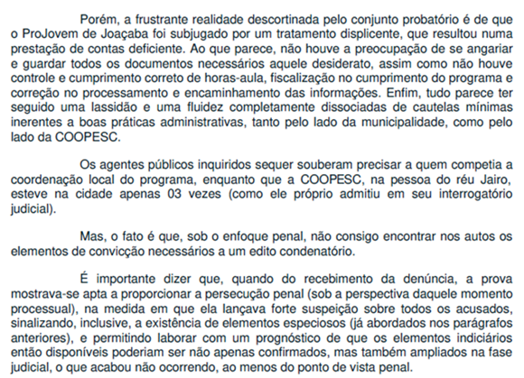

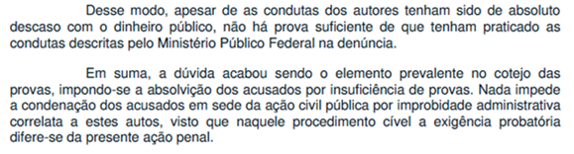
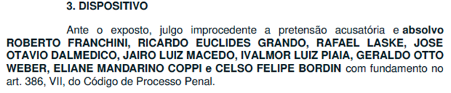

- Ao julgar a apelação interposta contra o decisum mencionado pelo MPF, a 8ª Turma desse Colendo Tribunal Regional Federal da 4ª Região (TRF4) negou provimento ao recurso e manteve a decisão absolutória (doc. 2), cujo trânsito em julgado operou-se em 16.3.2020 (doc. 3).
- Registra-se, por oportuno, que a Lei de Improbidade Administrativa integra o Direito Administrativo Sancionador, com o desígnio de sancionar agentes públicos e, eventualmente, cidadãos que pratiquem atos tipificados como de improbidade administrativa, razão pela qual deve observar as garantias inerentes ao Direito Penal, sobretudo no que diz respeito à utilização de dispositivos legais supervenientes mais favoráveis ao réu (vide, nesse sentido: TRF4, AI n. 5026007-23.2022.4.04.0000, 3ª Turma, rel. Des. Rogério Favreto, j. em 13.6.2022).
- Portanto, diante da incidência do novel art. 21, §4º, da Lei n. 8.429/92 no caso vertente, a comunicação dos fundamentos absolutórios da seara criminal conduz à conclusão de que o apelante Geraldo deve ser absolvido também na ação de improbidade administrativa correlata, o que desde já se requer.
- Sobre o assunto, aliás, essa Colenda 3ª Turma já decidiu que, “Nos termos do art. 21, § 4º da Lei n.º 8.429/92, a absolvição criminal ‘impede o trâmite da ação da qual trata esta Lei’, razão pela qual deve ser extinta a presente demanda, considerando a superveniente ausência de pressupostos de constituição e de desenvolvimento válido e regular do processo, nos termos do art. 485, IV, do Código de Processo Civil” (TRF4, AI n. 5005058-12.2021.4.04.0000, 3ª Turma, rel. Des. Rogério Favreto, julgado em 6.12.2022).
- Cumpre registrar, Excelência, que o apelante não desconhece a decisão monocrática proferida na ADI n. 7.236/DF do STF, em que o i. Ministro Alexandre de Moraes suspendeu, ad referendum, a eficácia do art. 21, §4ª, da Lei n. 8.429/92, por concluir que “a comunicabilidade ampla pretendida pela norma questionada” poderia “corroer a própria lógica constitucional da autonomia das instâncias”.
- Dito isso, faz-se necessário colacionar a parte dispositiva da decisão acima referida:

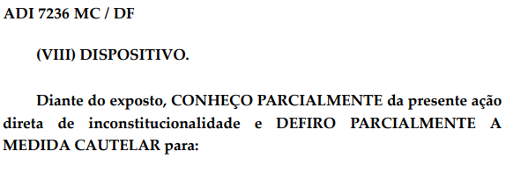
[...]
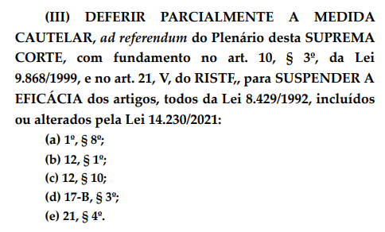
- No entanto, Excelência, por uma questão de ponderação e dialeticidade com as garantias processuais do réu, o apelante entende que, como a decisão fez menção expressa à necessidade de referendo pelo plenário da Corte Suprema, o que não ocorreu até o momento, esse decisum, por si só, não é o suficiente para suspender, de forma indefinida, a eficácia do art. 21, §4º, da Lei n. 8.429/92 nem afastar a análise da tese ora suscitada ou impedir o seu acolhimento.
- Afinal, sobre a constitucionalidade do dispositivo legal em exame, na lição do ilustre Fernando da Fonseca Gajardoni: “Goste-se ou não da novel regra, não vislumbramos nela inconstitucionalidade. O art. 37, §4ª, da CF – ao tratar da improbidade administrativa –, não impediu que a absolvição criminal gerasse efeitos sobre a ação civil. Ao estabelecer que é possível apuração concomitante nas duas esferas (civil e criminal), a Constituição Federal não fechou a possibilidade de o legislador infraconstitucional estabelecer os critérios de comunicação dos fundamentos entre elas” (ob. cit., p. 494).
- E o insigne doutrinador explica, ainda, que a independência das instâncias “sofre mitigações da própria legislação. A bem da compatibilização lógico/jurídica do que ocorre nas diversas esferas, tempera-se a regra da autonomia para estabelecer que a condenação criminal transitada em julgado é prevalecente, tendo como efeito: a) tornar certa a obrigação de o condenado indenizar o dano causado pelo crime, constituindo a sentença título executivo judicial (art. 91, I, do CP e 515, VI, do CPC); b) causar, eventualmente, a perda do cargo ou da função pública (art. 92, i, do CP); e c) suspender os direitos políticos do condenado (art. 15 da CF)” (ob. cit., p. 492 – grifo acrescentado).
- Portanto, com fundamento no art. 21, §4ª, da Lei n. 8.429/92, o apelante requer seja decretada a sua absolvição em relação à condenação por improbidade administrativa imposta no caso vertente, em razão da comunicação dos fundamentos que o absolveu na seara criminal.
- Subsidiariamente, caso Vossa Excelência entenda não ser o caso de aplicação imediata do art. 21, §4º, da Lei de Improbidade Administrativa, requer-se a suspensão do feito até o julgamento final da ADI n. 7.236/DF, como forma de assegurar a segurança jurídica e, sobretudo, evitar a ocorrência de grave prejuízo ao ora recorrente.

IV – REQUERIMENTOS

- Ante o exposto, o recorrente Geraldo requer:

- seja decretada a sua absolvição, porquanto condenado por ato de improbidade na modalidade culposa, o que é vedado pelo art. 10, caput, da Lei n. 8.429/1992, com a redação dada pela Lei n. 14.230/2021;
- seja decretada a sua absolvição, em virtude da comunicação dos fundamentos da decisão absolutória na seara criminal, nos termos do art. 21, §4º, da Lei n. 8.429/92;
- subsidiariamente, acaso não acolhidos os pedidos anteriores, seja suspenso o presente feito até a conclusão do julgamento da ADI n. 7.236/DF pela Egrégia Corte Suprema, sobretudo porque o resultado influencia diretamente na solução desta causa e para privilegiar a segurança jurídica e evitar vultoso prejuízo ao apelante.

- Pleiteia, por fim, sejam todas as intimações doravante realizadas em nome do advogado Paulo Ekke Moukarzel Junior, inscrito na OAB/SC sob o nº 36.591, sob pena de nulidade (art. 272, §5º, do CPC).

Pede deferimento.
Florianópolis, 23 de abril de 2024.

Paulo Ekke Moukarzel Junior
OAB/SC 36.591

DOCUMENTOS QUE INSTRUEM ESTA PETIÇÃO
Doc. 1: Sentença absolutória proferida nos autos n. 5001707-92.2017.4.04.7203;
Doc. 2: Acordão que negou provimento à apelação do MPF e manteve a absolvição dos envolvidos;
Doc. 3: Certidão de trânsito em julgado do acórdão que julgou a apelação nos autos n. 5001707-92.2017.4.04.7203;
Doc. 4: Denúncia dos autos n. 5001707-92.2017.4.04.7203.

